**Локализация повреждений железобетонных элементов конструкций с предварительно напряженной арматурой**

**М.И. Кадомцев, Ю.Ю. Шатилов, Ю.И. Жигульская**

Диагностика железобетонных конструкций при помощи вибрационных методов является неотъемлемой частью работ по мониторингу состояния строительных конструкций. Существует ряд нормативных документов МЧС РФ о методах мониторинга состояния зданий и сооружений в целом. Данные методы основаны на анализе фоновых частотных характеристик конструкций и верификации их с эталонными значениями частот (результаты проведения испытаний непосредственно после введения здания или сооружения в эксплуатацию).

Основная цель данной работы – оценка возможностей вибрационного метода изменения кривой колебаний по локализации повреждений железобетонных элементов конструкций с предварительно напряженной арматурой.

При проектировании конструкций из железобетона при наличии разнородных элементов (балок, плит, колонн, ферм) и преднапряжений арматуры, необходимо рассматривать его работу в условиях пространственного, сложного напряженного состояния. При этом реальное поведение материала бетона и железобетона характеризуется физической нелинейностью, анизотропностью свойств, в том числе различным поведением при растяжении-сжатии, старении, трещинообразовании.

В последнее время при существенном развитии возможностей вычислительной техники наиболее перспективным методом является использование численных подходов на основе метода конечных элементов (МКЭ). Исторически большое внимание было уделено применению МКЭ в описании железобетона как упруго-пластического материала, при наличии трещин и процесса трещинообразования.

В статье рассматривается реализация вибрационного метода кривой колебаний на примере железобетонной плиты под действием вертикального усилия Q, приложенного в центре верхней грани плиты. Два стержня арматуры располагаются вдоль большей стороны при удаленности 40 см от края плиты. Шарнирное закрепление плиты обеспечивает равномерное распределение давления. Рассматриваемый метод основан на расчете собственных частот и форм колебаний путем модального анализа.

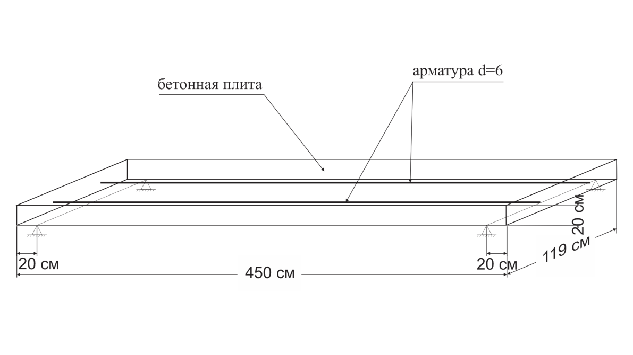

Рис. . – Геометрические параметры исследуемой конструкции

В настоящей работе в качестве программного комплекса МКЭ анализа был выбран ANSYS, представляющий для исследования максимальные возможности по реализации, рассмотренных выше, специфичных свойств поведения железобетона, а также реализующий параметрическую оптимизацию конструкции.

При моделировании конструкции в программном комплексе ANSYS бетон представлен объемными конечными элементами типа SOLID65, арматура – LINK8.

Трехмерный элемент LINK8 используется в различных инженерных задачах. В зависимости от применения этот элемент может использоваться в качестве фермы, провисающего кабеля, связи, упругого элемента (пружины) и т.д. Трехмерный элемент стрежня имеет одну ось, может воспринимать растяжение и сжатие и имеет три степени свободы в каждом узле. Элемент имеет свойства пластичности, ползучести, радиационного набухания, увеличения жесткости при наличии нагрузок и больших перемещений. Элемент определяется двумя узлами, площадью поперечного сечения, начальной деформацией и свойствами материала. Начальная деформация определяется как:

  
где L – длина тела до деформации, l – длина тела после деформации, 

Трехмерный конечный элемент SOLID65, используемый при моделировании железобетона, определяется восьмью узлами с тремя поступательными степенями свободы в каждом узле {Ux, Uy, Uz}. Особенностями его использования являются:

* учет трещинообразования при растяжении и дроблении материала при сжатии;
* использование нелинейных свойств бетона и арматуры (пластического деформирования и наследственной ползучести).

В ходе проведения исследования были построены две модели треугольной стальной фермы:

- модель без повреждения;

- модель с повреждением в виде поперечной трещины, шириной раскрытия 6 мм, глубиной 5 см, удаленной от левого торца плиты на 1,0 м.

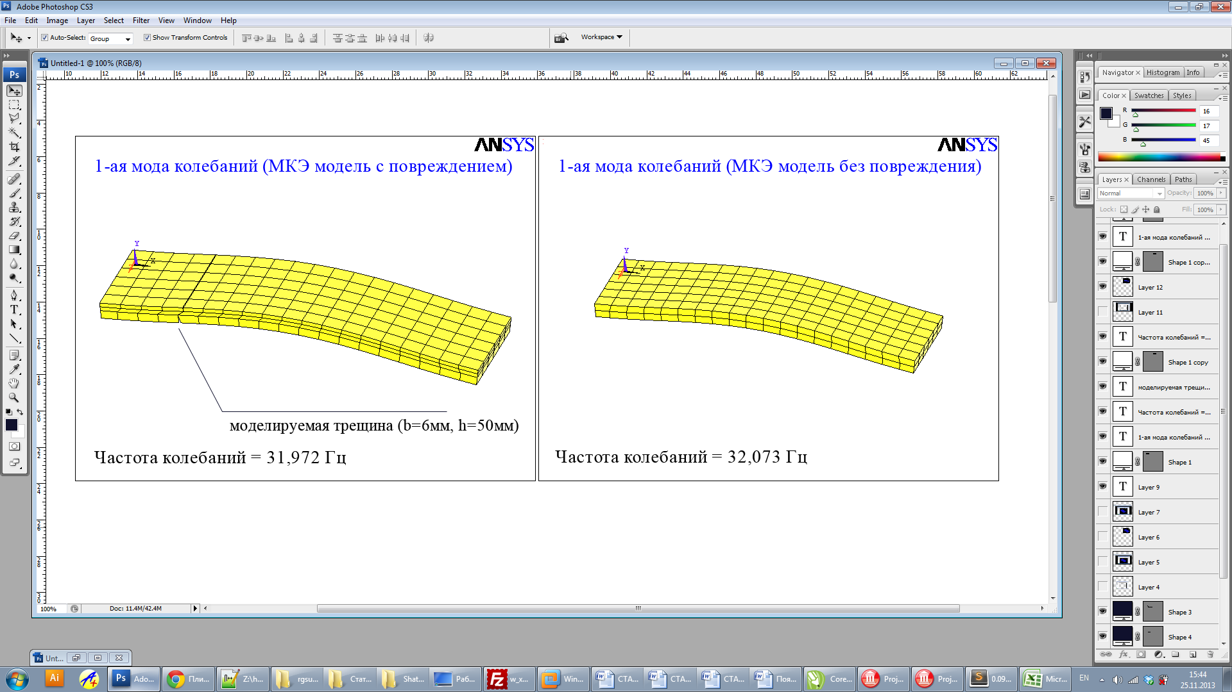

Рис. 2. – Собственные формы колебаний конструкций и соответствующие им частоты

Моделирование и анализ параметров в расчетном комплексе ANSYS предназначены для имитации получения данных измерений от датчиков акселерометров, устанавливаемых на физической системе (конструкции) на небольшом количестве точек.

Наибольший интерес при исследовании вызвала эффективность методов обнаружения повреждений с использованием только основной изгибной формы колебаний, так как точное измерение остальных форм собственных колебаний сложнее на практике. Были исследованы два случая: первый, в котором были использованы 5 точек измерения, второй – 10 точек измерения. В дополнение к этим точкам измерения, перемещения в опорах считались равными нулю.

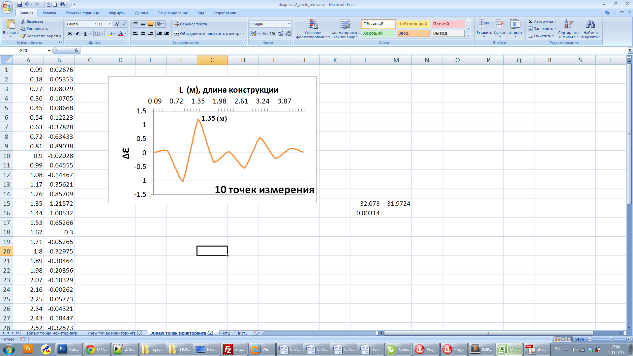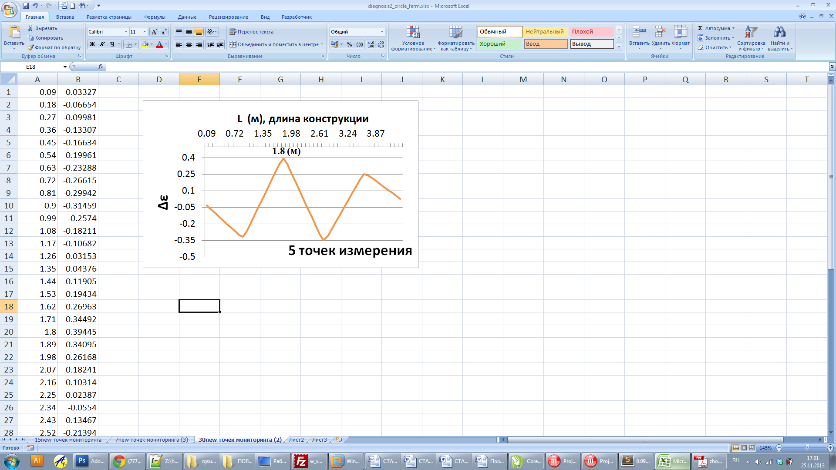

Рис. 3. – Локализация повреждения железобетонной плиты с предварительно-напряженной арматурой

**Полученные в ходе проведения исследования результаты свидетельствуют о том, что значения**  **с достаточной степенью точности позволяют локализовать повреждение конструкции.** Значения параметра  при использовании значений форм колебаний  и  определяются как:







где n – число точек измерения перемещений формы колебаний,   
 – значения перемещений в *i*–ой точке эталонной конструкции,   
 – значения перемещений в *i* –ой точке конструкции с повреждением.

При мониторинге в 5 точках (повреждение удалено от левой опоры на 1 м), погрешность локализации дефекта составила 0.8 м, в 10 точках - 0.35 м.

На основе изложенного можно сделать вывод о актуальности и перспективности применения рассматриваемого метода не только для плит перекрытий, а также для ж/б колонн, несущих стен, фундаментов и других элементов конструкций.

**Литература:**

1. Клованич С.Ф., Безушко Д.И. Метод конечных элементов в нелинейных расчетах пространственных железобетонных конструкций. — Одесса: Издательство ОНМУ, 2009. - 89 с.
2. СП52-101-2003. Бетонные и железобетонные конструкции без предварительного напряжения арматуры.
3. Клованич С.Ф. Модель прочности и деформаций бетона и грунта при сложном напряженном состоянии// Строительные конструкции// Межвед. н.-т. сб., вып. 59. - Киев: НИИСК, 2003. - С. 163-170.
4. Мурашев В.И. Трещиностойкость, жесткость и прочность железобетона.- М. :Машстройиздат, 1958. - 268 с.
5. Беглов А.Д., Санжаровский Р.С. Теория расчета железобетонных конструкций на прочность и устойчивость. Современные нормы и евростандарты, - Санкт Петербург, 2008. - 211 с.
6. А. Н. Бескопыльный, М. И. Кадомцев, А. А. Ляпин. Методика исследования динамических воздействий на перекрытия пешеходного перехода при проезде транспорта [Электронный ресурс] // «Инженерный вестник Дона», 2011, №4. – Режим доступа: http://ivdon.ru/magazine/archive/n4p2y2012/1368 (доступ свободный) – Загл. с экрана. – Яз. рус.
7. М. И. Кадомцев, А. А. Ляпин, Шатилов Ю.Ю. Вибродиагностика строительных конструкций [Электронный ресурс] // «Инженерный вестник Дона», 2012, №3. – Режим доступа: http://ivdon.ru/magazine/archive/n3y2012/941 (доступ свободный) – Загл. с экрана. – Яз. рус.
8. Сергиенко А. Б. Цифровая обработка сигналов. — 2-е. — СПб.: [Питер](http://ru.wikipedia.org/wiki/%D0%9F%D0%B8%D1%82%D0%B5%D1%80_(%D0%B8%D0%B7%D0%B4%D0%B0%D1%82%D0%B5%D0%BB%D1%8C%D1%81%D1%82%D0%B2%D0%BE)), 2007. — С. 751.
9. Salawu, O.S. Bridge(1995): Assessment Using Forced-Vibration Testing, American Society of Civil Engineers, pp. 39-70.
10. Zhengjie Zhou (2008): Vibration-Based Damage Detection of Bridge Superstructures, VDM Verlag, pp. 23-28.